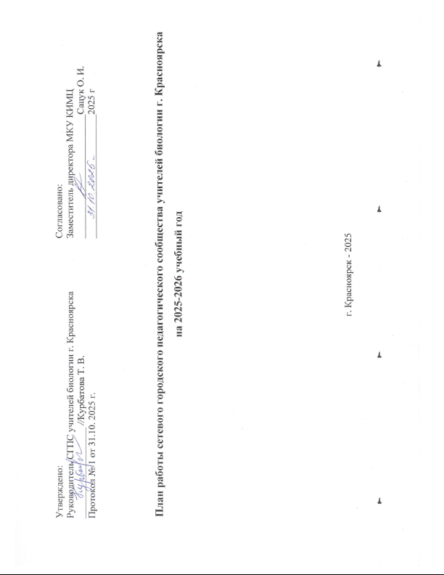

Утверждено:  Руководитель СГПС учителей биологии г. Красноярска  ___________________ //Курбатова Т. В.  Протокол № 1 от 31.10. 2025 г. | Согласовано:  Заместитель директора МКУ КИМЦ  __________________________Сацук О. И.  __________________________2025 г

План работы сетевого городского педагогического сообщества учителей биологии г. Красноярска
на 2025-2026 учебный год

г. Красноярск - 2025

Методическая тема: Развитие профессиональных компетентностей учителей биологии посредством внедрения в образовательную практику педагогических технологий, методик и форм организации учебной деятельности, способствующих повышению качества образования
Цель: осуществить информационно-методическое сопровождение профессиональной деятельности учителей биологии в условиях внедрения эффективных педагогических технологий, методик и форм организации учебной деятельности.
Задачи:
- Создать условия для профессионального роста педагогических работников при использовании технологий, методик и форм организации учебной деятельности;
- Организовать методическое сопровождение процесса освоения технологий, методик и способов обучения молодыми учителями биологии;
- Осуществить взаимодействие учителей биологии г. Красноярска для изучения, обобщения, распространения эффективных педагогических практик через различные формы методической работы;
- Выявить, обобщить и распространить эффективный педагогический опыт творчески работающих учителей по использованию педагогических технологий, методик и форм организации учебной деятельности высокомотивированных обучающихся;
- Повысить результаты олимпиад, увеличить количество обучающихся, привлеченных к проектно-исследовательской деятельности

План-сетка мероприятий на 2025-2026 учебный год
Месяц | Мероприятие | Дата, место проведения | ФИО ответственного
Организация и проведение заседаний СГПС, рассматриваемые вопросы (Задачи 1-5)
Октябрь | Заседание СГПС № 1 тема: «Планирование деятельности сети в 2025-2026 учебном году» (Задачи 1-5)  Рассматриваемые вопросы  - Региональный план повышения качества естественнонаучного образования.  - Особенности преподавания биологии в 2025 - 2026 учебном году. Особенности построения рабочих программ по биологии с учетом изменений в ФРП.  - Регламент организации и проведения муниципального этапа ВсОШ по биологии и экологии в 2025-2026 учебном году.  - Анонс олимпиад, конкурсов для обучающихся и педагогов по биологии и экологии в 2025-2026 учебном году.  - Корректировка плана работы СГПС на 2025-2026 учебный год.  - Составление перспективного плана проведения открытых мероприятий по биологии в 2025-2026 учебном году | 29.10.25, МАОУ Лицей № 9 | Руководитель СГПС г. Красноярска Курбатова Т.В.;  Члены СГПС
Декабрь | Заседание СГПС № 2 тема: «Успех учителя – в успехе ученика» (Задачи 1-5)  Рассматриваемые вопросы  - Педагогические технологии, методики и формы организации учебной деятельности высокомотивированных обучающимися на уроке и во внеурочной деятельности.  - Педагогические технологии, методики и формы организации учебной деятельности в профильных (специализированных) классах.  - Формы наставничества и сопровождения начинающих учителей в области освоения новых технологий.  - Анализ школьного и муниципального этапов ВсОШ по биологии и экологии в 2025-2026 учебном году.  - Подготовка к РЭ ВсОШ по биологии и экологии в 2025- 2026 учебном году.  - О подготовке и проведении городских мероприятий: муниципальный этап конференции научно-исследовательских работ обучающихся. | 26.12.25, МАОУ Лицей № 9 | Руководитель СГПС г. Красноярска Курбатова Т.В.;  Члены СГПС
Март | Заседание СГПС № 3 тема: «Особенности организации лабораторных и практических работ в школе: от планирования до оценивания» (Задачи 1-5)  Рассматриваемые вопросы:  - Педагогические технологии, методики и формы организации учебной деятельности для успешного освоения учащимися практической составляющей школьной биологии, организация проектной и исследовательской деятельности обучающихся.  - Эффективные методики и формы организации учебной деятельности для подготовки обучающихся к внешним оценочным процедурам: методика подготовки к ВПР, выполнению заданий 2 части ОГЭ и ЕГЭ по биологии: критерии, тренировочные шаблоны (из опыта работы).  - Анализ работы с высокомотивированными обучающимися (олимпиады, конкурсы, конференции).  - О подготовке и проведении городских мероприятий БИОэрудит – 2026 (для учащихся 5-6 классов). | 27.03.26, МАОУ Лицей № 9 | Руководитель СГПС г. Красноярска Курбатова Т.В.;  Члены СГПС
Июнь | Заседание СГПС № 4 тема: «Подготовка к ГИА - 2026» (Задачи 1-5)  Рассматриваемые вопросы:  - Анализ результатов работы СГПС учителей биологии в 2025-2026 учебном году.  - Выявление проблем и трудностей в работе СГПС.  - Составление аналитического отчёта о работе СГПС.  - Составление перспективного плана работы СГПС на 2026-2027 учебный год. | 12.06.26, МАОУ Лицей № 9 | Руководитель СГПС г. Красноярска Курбатова Т.В.;  Члены СГПС
Развитие профессиональных компетентностей педагогов (Задачи 1-4)
Август | - Площадка в рамках августовских педагогических мероприятий «Исследовательская деятельность на уроках и внеучебных занятиях» | 30.08.25 | Члены СГПС
Сентябрь | - Изучение методических материалов об особенностях преподавания биологии в 2025 - 2026 учебном году, особенностях построения рабочих программ по биологии с учетом изменений в ФРП | В течение месяца | Руководители РМО учителей биологии
Октябрь | - Изучение материалов Министерства образования Красноярского края, посвященных итогам проведения ВПР в ОУ в 2024/25 учебном году (далее – совещание).  https://fioco.ru/meetings;  https://vkvideo.ru/video-212217501_456239693?from=video;  https://vkvideo.ru/video-212217501_456239694?from=video;  https://vkvideo.ru/video-212217501_456239695?from=video;  https://vkvideo.ru/video-212217501_456239696?from=video. | В течение месяца | Руководители РМО учителей биологии
Ноябрь | - Изучение содержания вебинара «Биология: о результатах ЕГЭ-2025 и изменениях КИМ ГИА-2026»  https://rutube.ru/video/1b717ce1b0df1e09506b7c33fcf30392/?playlist=1240332;  - Определение профессиональных дефицитов учителей биологии, в том числе, молодых учителей, на уровне ОУ, связанных с использованием эффективных образовательных технологий, обеспечивающих повышение качества образования по биологии;  - Планирование методического сопровождения процесса освоения технологий, методик и способов обучения учителями биологии на уровне ОУ | В течение месяца | Руководители РМО учителей биологии
Январь | - Городской семинар для учителей биологии «Технологии, методики и способы организации учебной деятельности высокомотивированных обучающимися на уроке и во внеурочной деятельности» (из опыта работы) | 23.01.26 | Руководитель СГПС г. Красноярска Курбатова Т.В.;  Члены СГПС
Февраль | - Вебинар «Особенности организации учебной деятельности по биологии в профильных и специализированных классах» (из опыта работы базовых школ) | 20.02.26 | Руководитель СГПС г. Красноярска Курбатова Т.В.;  Члены СГПС
Апрель | - Городской практико-ориентированный семинар для учителей биологии «Технологии, методики, способы и формы организации учебной деятельности для успешного освоения учащимися практической составляющей школьной биологии, организация проектной и исследовательской деятельности обучающихся» (из опыта работы) | 30.04.26 | Руководитель СГПС г. Красноярска Курбатова Т.В.;  Члены СГПС
Работа с молодыми учителями биологии
Декабрь | - Мастер-класс для молодых учителей биологии «Проектирование урока биологии от цели к результату» | 16.12.25 | Руководитель СГПС г. Красноярска Курбатова Т.В.
Март | - Практико-ориентированный семинар «Особенности организации лабораторных и практических работ в школе: от планирования до оценивания» | 30.03.26 | Руководитель СГПС г. Красноярска Курбатова Т.В., члены СПГС
В течение планового периода | - Методическое сопровождение освоения технологий, методик, способов и форм организации учебной деятельности молодыми учителями биологии на уровне ОУ | В соответствии с планом ОУ | Члены СГПС
Развитие олимпиадного и конкурсного движения по предмету (задача 5)
Сентябрь | - Организация и проведение школьного этапа ВсОШ по биологии | В соответствии с планом ОУ | Члены СГПС
Октябрь | - Организация и проведение школьного этапа ВсОШ по биологии.  - Информирование о проведении перечневых олимпиад, иных интеллектуальных и (или) творческих конкурсов, мероприятий (Приказы Министерства науки и высшего образования Российской Федерации от 30.08.2025 №669 «Об утверждении перечня олимпиад школьников и их уровней на 2025/26 учебный год» (Зарегистрирован 02.10.2025 № 83735) и  приказ Министерства просвещения Российской Федерации от 31.08.2025 № 639  «Об утверждении перечня олимпиад и иных интеллектуальных и (или) творческих конкурсов, мероприятий, направленных на развитие интеллектуальных и творческих способностей, способностей к занятиям физической культурой и спортом, интереса к научной (научно-исследовательской), инженерно-технической, изобретательской, творческой, физкультурно-спортивной деятельности, а также на пропаганду научных знаний, творческих и спортивных достижений, на 2025/26 учебный год» (Зарегистрирован 16.10.2025 № 83853));  - Информирование об организуемых интенсивных школах | В соответствии с планом ОУ | Члены СГПС
Ноябрь | - Организация и проведение муниципального этапа ВсОШ по биологии и экологии;  - Организация участия в перечневых олимпиадах, конкурсах, иных мероприятиях по биологии и экологии на уровне ОУ;  - Мониторинг участия школьников в перечневых олимпиадах, конкурсах, иных мероприятиях по биологии и экологии разрезе ОУ;  - Организация участия в интенсивных школах | В соответствии с планом ОУ | Члены СГПС
Декабрь | - Организация и проведение муниципального этапа ВсОШ по биологии и экологии;  - Организация участия в перечневых олимпиадах, конкурсах, иных мероприятиях по биологии и экологии на уровне ОУ;  - Мониторинг участия школьников в перечневых олимпиадах, конкурсах, иных мероприятиях по биологии и экологии разрезе ОУ;  - Организация участия в интенсивных школах | В соответствии с планом ОУ | Члены СГПС
Январь | - Организация и проведение регионального этапа ВсОШ по биологии и экологии;  - Разработка заданий для городской олимпиады по биологии для учащихся 5-6 классов/игры Биоэрудит;  - Организация и проведение школьного этапа региональной конференции НТПС;  - Организация участия в перечневых олимпиадах, конкурсах, иных мероприятиях по биологии и экологии на уровне ОУ;  - Мониторинг участия школьников в перечневых олимпиадах, конкурсах, иных мероприятиях по биологии и экологии разрезе ОУ;  - Организация участия в интенсивных школах | В течение месяца | Руководитель СГПС г. Красноярска Курбатова Т.В., члены СПГС
Февраль | - Разработка заданий для городской олимпиады по биологии для учащихся 5-6 классов/игры Биоэрудит;  - Организация участия в перечневых олимпиадах, конкурсах, иных мероприятиях по биологии и экологии на уровне ОУ;  - Мониторинг участия школьников в перечневых олимпиадах, конкурсах, иных мероприятиях по биологии и экологии разрезе ОУ;  - Организация участия в интенсивных школах | В течение месяца | Руководитель СГПС г. Красноярска Курбатова Т.В., члены СПГС
Март | - Проведение городской олимпиады по биологии для учащихся 5-6 классов/игры Биоэрудит;  - Организация участия в муниципальном этапе конференции НТПС;  - Организация участия в перечневых олимпиадах, конкурсах, иных мероприятиях по биологии и экологии на уровне ОУ;  - Мониторинг участия школьников в перечневых олимпиадах, конкурсах, иных мероприятиях по биологии и экологии разрезе ОУ;  - Организация участия в интенсивных школах | 25.03.26 | Руководитель СГПС г. Красноярска Курбатова Т.В., члены СПГС
Май | - Анализ результативности участия школьников в олимпиадах, конкурсах, иных мероприятиях по биологии в 2025-2026 учебном году | В течение месяца | Руководитель СГПС г. Красноярска Курбатова Т.В., члены СПГС

